

**BÁO CÁO LAB6**

**COM2034**

**MÔN QUẢN LÝ CSDL VỚI SQL SEVER**

Giảng viên hướng dẫn : VĂN CÔNG KHANH

Mã số sinh viên : PS20520

Họ và tên sinh viên : NGUYỄN THANH HÀ

Lớp : IT17326_3

**Bài 1 – lab6:**

--BAI1LAB6

--➢ Ràng buộc khi thêm mới nhân viên thì mức lương phải lớn hơn 15000, nếu vi phạm thì xuất thông báo “luong phải >15000’

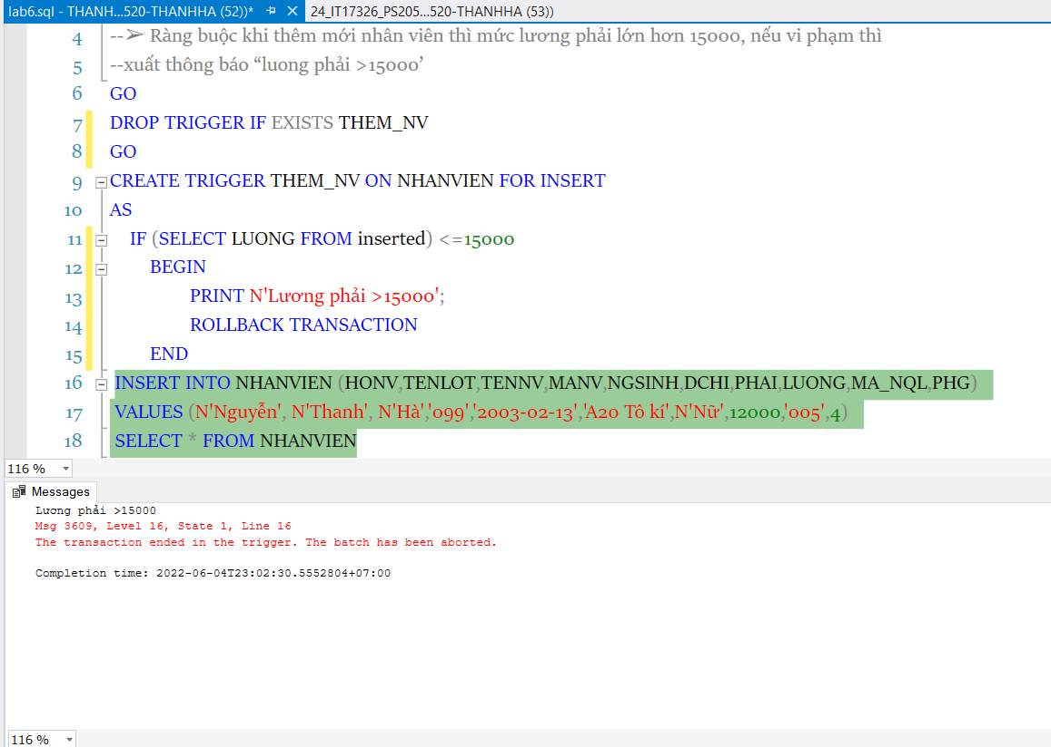

--➢ Ràng buộc khi thêm mới nhân viên thì độ tuổi phải nằm trong khoảng 18 <= tuổi <=65.

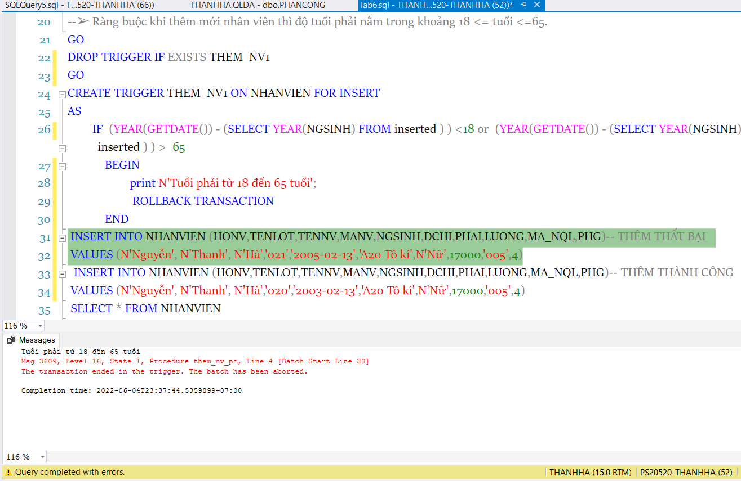

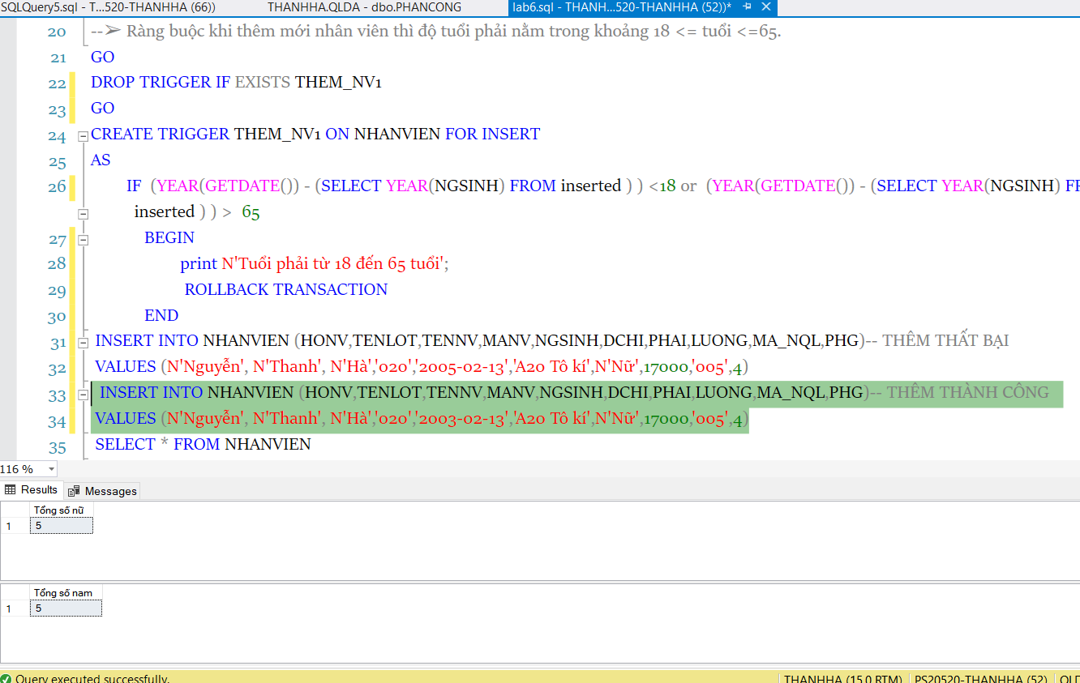

--➢ Ràng buộc khi cập nhật nhân viên thì không được cập nhật những nhân viên ở TP HCM

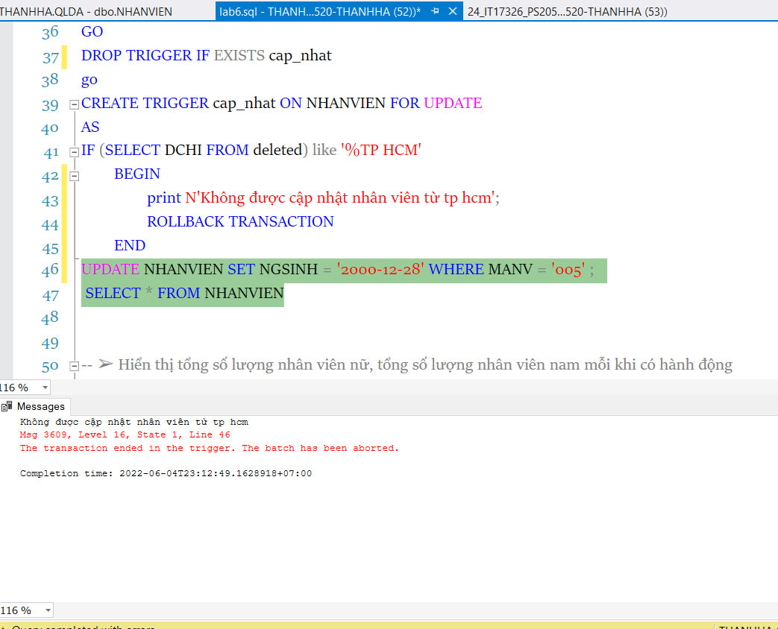

**Bai2 – lab6:**

-- ➢ Hiển thị tổng số lượng nhân viên nữ, tổng số lượng nhân viên nam mỗi khi có hành động thêm mới nhân viên.

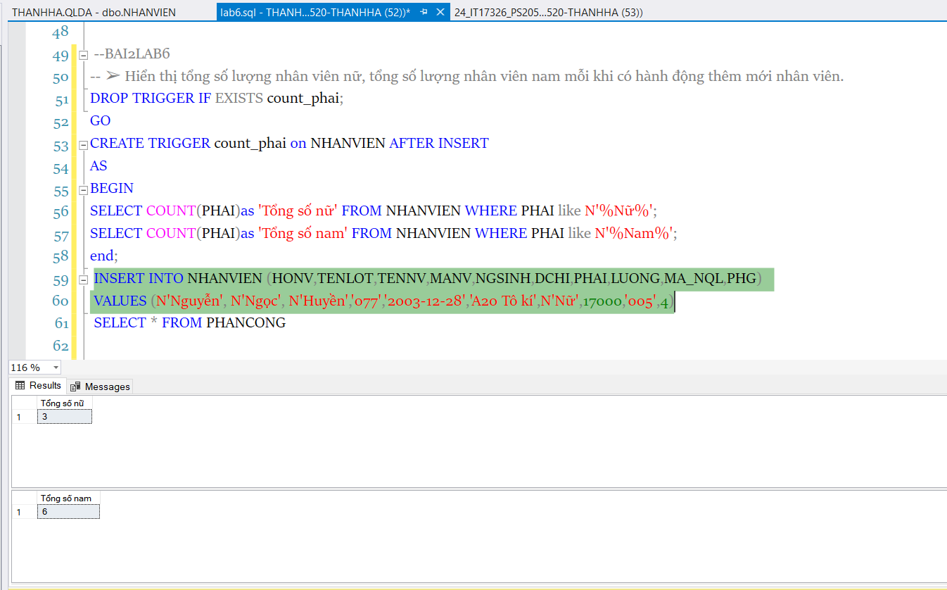

➢ Hiển thị tổng số lượng nhân viên nữ, tổng số lượng nhân viên nam mỗi khi có hành động cập nhật phần giới tính nhân viên

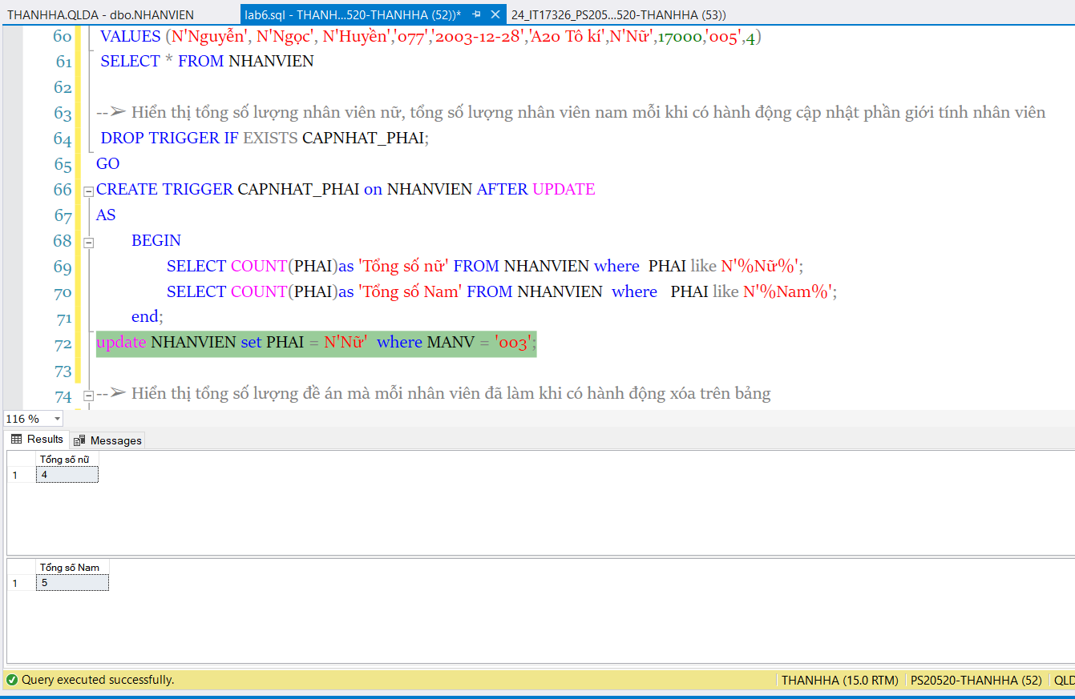

--➢ Hiển thị tổng số lượng đề án mà mỗi nhân viên đã làm khi có hành động xóa trên bảng DEAN

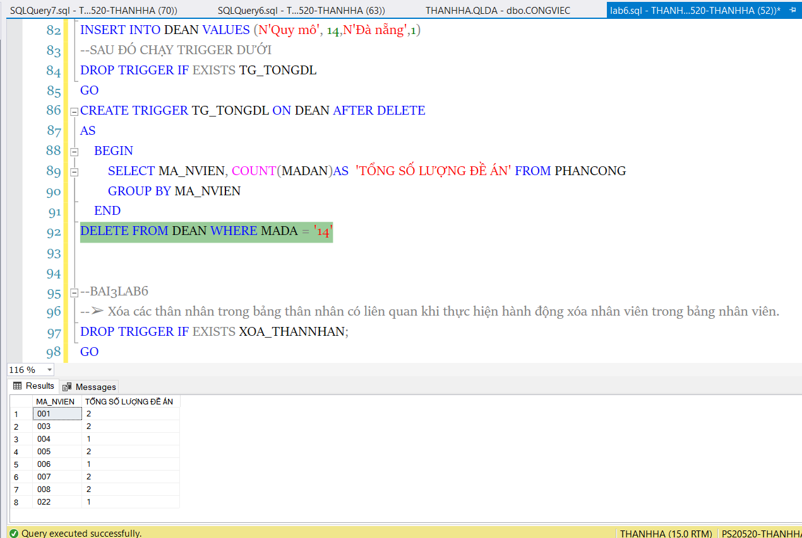

**Bai3 – lab6**

➢ Xóa các thân nhân trong bảng thân nhân có liên quan khi thực hiện hành động xóa nhân

viên trong bảng nhân viên.

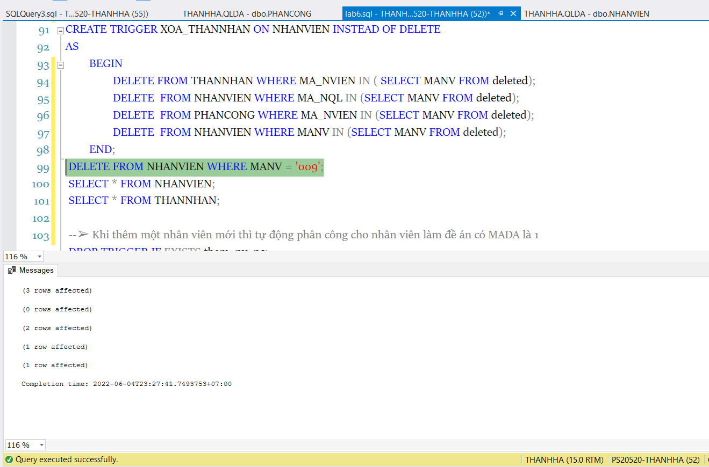

➢ Khi thêm một nhân viên mới thì tự động phân công cho nhân viên làm đề án có MADA là 1

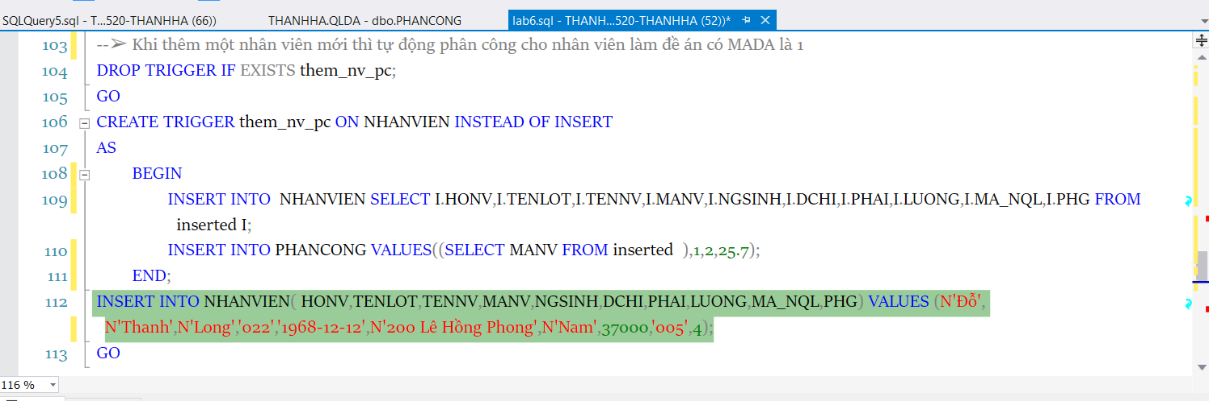

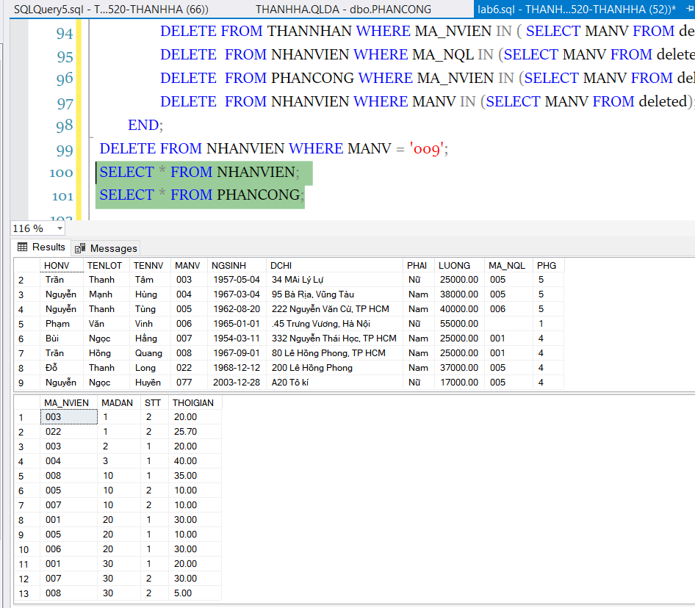

**Bai4 – lab6:**

Viết trigger thực thi mỗi khi xóa 1 nhân viên sẽ chuyển thông tin nhân viên bị xóa vào bảng nv_delete với ngày xóa là ngày hiện hành

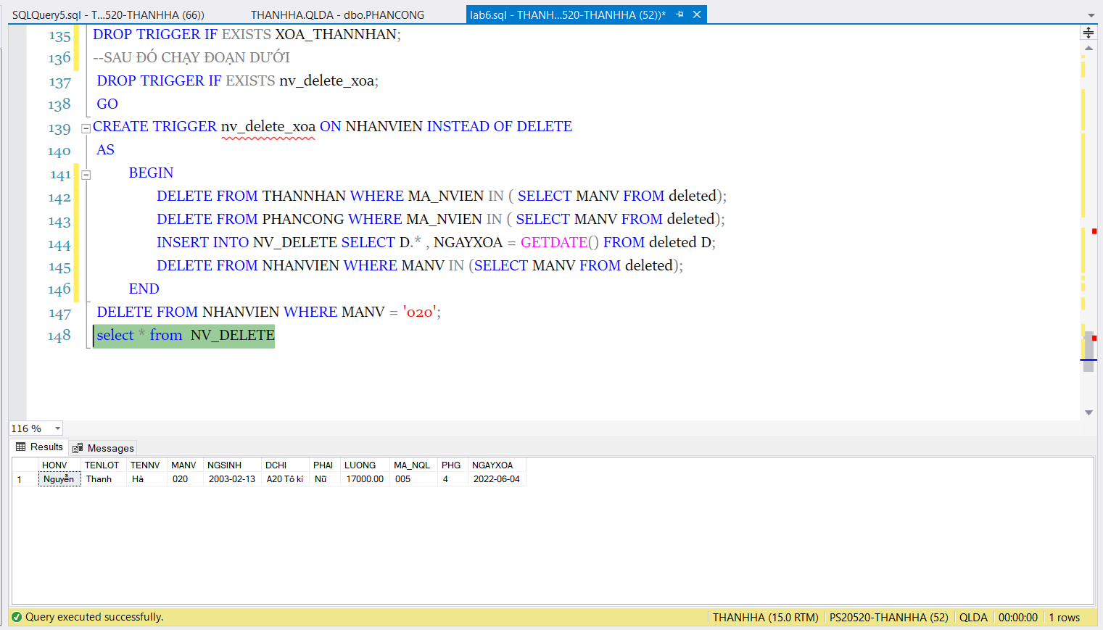

**🙡 HẾT 🙣**